emco MARECHAL Origine avec revêtement cassettes brosses

Type 512 SCB

Description

Marechal Origine 512 SCB

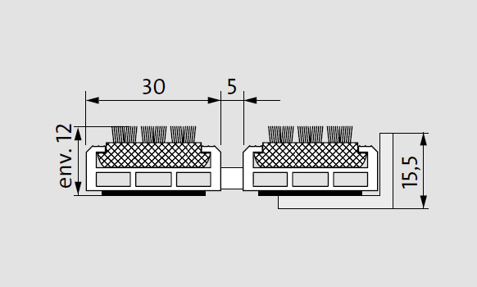
Fourniture et pose d’un tapis d’entrée enroulable, fabriqué sur mesure et d'un cadre à sceller de hauteur 15,5mm.

Type « Marechal Origine 512 SCB » de chez emco. Tapis ouvert et enroulable très résistant de hauteur 12mm, composé :

- De profilés aluminium renforcés (l 30 mm x h 12mm) à l’épreuve du gauchissement avec isolation phonique en sous-face pour une mise en oeuvre dans un décaissé de fosse. Les profilés sont liés par des câbles en acier zingué enrobés d’une gaine PVC.

- D’un revêtement (profilé à cassettes garnis de brosses à alignement parallèle) résistant à l'usure et imputrescible avec une propriété antidérapante R13 selon DIN 51130.

Sa structure carrossable permet de résister à un trafic extrême, plus de 2000 passages/jour de fauteuils roulants, poussette, caddies, chariot à roulettes, véhicule de tourisme, chariot élévateur et répond aux normes accessibilités.

Type 517 SCB

Description

Marechal Origine 517 SCB

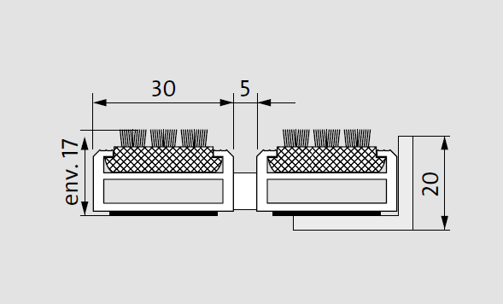
Fourniture et pose d’un tapis d’entrée enroulable, fabriqué sur mesure et d'un cadre à sceller de hauteur 20mm.

Type « Marechal Origine 517 SCB » de chez emco. Tapis ouvert et enroulable très résistant de hauteur 17mm, composé :

- De profilés aluminium renforcés (l 30 mm x h 17mm) à l’épreuve du gauchissement avec isolation phonique en sous-face pour une mise en oeuvre dans un décaissé de fosse. Les profilés sont liés par des câbles en acier zingué enrobés d’une gaine PVC.

- D’un revêtement (profilé à cassettes garnis de brosses à alignement parallèle) résistant à l'usure et imputrescible avec une propriété antidérapante R13 selon DIN 51130.

Sa structure carrossable permet de résister à un trafic extrême, plus de 2000 passages/jour de fauteuils roulants, poussette, caddies, chariot à roulettes, véhicule de tourisme, chariot élévateur et répond aux normes accessibilités.

Type 522 SCB

Description

Marechal Origine 522SCB

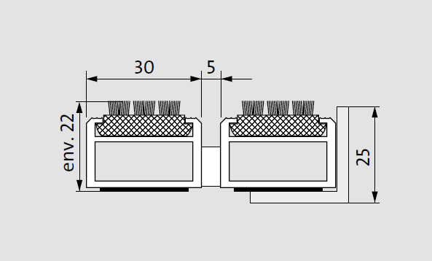
Fourniture et pose d’un tapis d’entrée enroulable, fabriqué sur mesure et d'un cadre à sceller de hauteur 25mm.

Type « Marechal Origine 522 SCB » de chez emco. Tapis ouvert et enroulable très résistant de hauteur 22mm, composé :

- De profilés aluminium renforcés (l 30 mm x h 22mm) à l’épreuve du gauchissement avec isolation phonique en sous-face pour une mise en oeuvre dans un décaissé de fosse. Les profilés sont liés par des câbles en acier zingué enrobés d’une gaine PVC.

- D’un revêtement (profilé à cassettes garnis de brosses à alignement parallèle) résistant à l'usure et imputrescible avec une propriété antidérapante R13 selon DIN 51130.

Sa structure carrossable permet de résister à un trafic extrême, plus de 2000 passages/jour de fauteuils roulants, poussette, caddies, chariot à roulettes, véhicule de tourisme, chariot élévateur et répond aux normes accessibilités.

Sous réserve de modifications techniques
emco France SAS · 8 Rue des Perrières ZI · 39700 Dampierre / FR · Tel. (+33) 03 84 80 16 20 · Fax (+33) 03 84 80 16 21 · info@emco.fr · www.emco.fr

